ΔΗΜΟΤΙΚΟ ΣΧΟΛΕΙΟ ΔΡΟΣΙΑΣ (ΚΑ)
ΚΕΝΤΡΙΚΟ ΜΑΘΗΤΙΚΟ ΣΥΜΒΟΥΛΙΟ

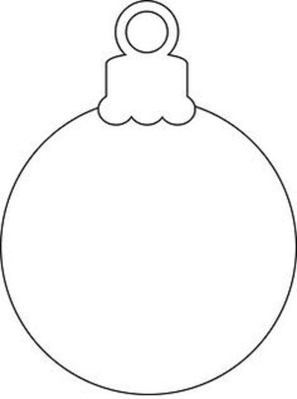
Το Κ.Μ.Σ. οργανώνει διαγωνισμό ΔΙΑΚΟΣΜΗΣΗΣ ΧΡΙΣΤΟΥΓΕΝΝΙΑΤΙΚΟΥ ΣΤΟΛΙΔΙΟΥ.

Κριτήρια για τους νικητές είναι:
- η πρωτοτυπία
- η φαντασία
- ο συνδυασμός υλικών και χρωμάτων
- η δημιουργικότητα
- η μοναδικότητα

* Οι κατασκευές πρέπει να παραδοθούν
στο Κ.Μ.Σ. μέχρι τις 18 Δεκεμβρίου 2023 .

*Θα βραβευτούν τα καλύτερα στολίδια.

* ΟΛΑ τα παιδιά θα πάρουν δίπλωμα συμμετοχής.

*Τα στολίδια σας μπορείτε να τις δίνετε στα παιδιά του Κεντρικού Μαθητικού Συμβουλίου.

Καλή δουλειά
και
καλή επιτυχία!!!

